領域科目 | 數學 | 多元評量項目 | ■實作評量 □軼事紀錄  □口語評量 □檔案評量  □其它評量（ ）
評量日期 | 113.03.11 | 評量地點 | 行動圖書室
多元評量內容簡介 | 1.運用「拉密」桌遊引起學習動機。  2.透過遊戲強化學生數列、等差數列的概念。
評量照片 | 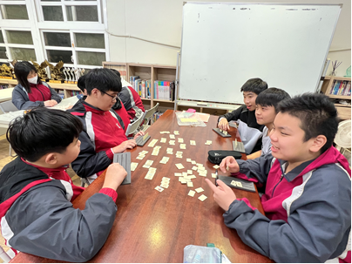
評量照片 | 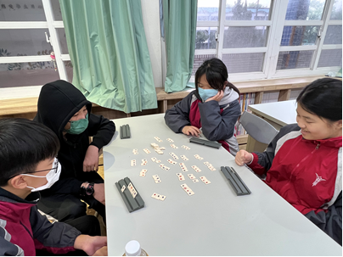
基隆市立南榮國民中學112學年度第二學期學生多元評量實施成果

